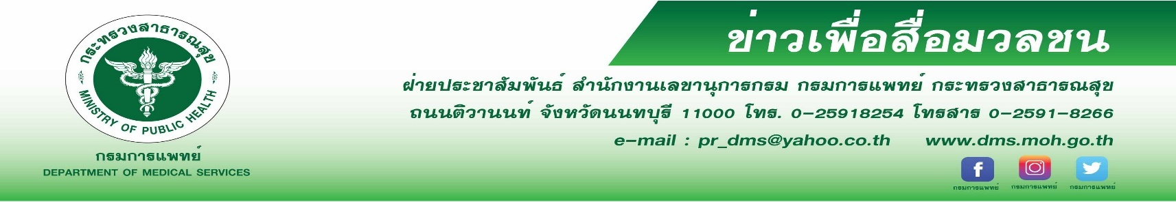

กรมการแพทย์แนะ อาการของฟันที่ควรไปพบทันตแพทย์

สถาบันทันตกรรม กรมการแพทย์ ชี้อาการสำคัญของฟันที่ควรไปพบทันตแพทย์ หากมีอาการดังต่อไปนี้
นานเกิน 1 สัปดาห์ ปวดฟันหรือเสียวฟันจี๊ด ๆ ปวดฟันตลอดเวลา ฟันสีเหลืองหรือมีคราบ ฟันโยกคลอนหรือ เหงือกบวมแดงมีเลือดออก มีแผลในปาก และเจ็บเหงือก
นายแพทย์สมศักดิ์ อรรฆศิลป์ อธิบดีกรมการแพทย์ กล่าวว่า ฟันเป็นอวัยวะชิ้นเล็กที่มีความสำคัญไม่แพ้อวัยวะชิ้นใหญ่ใด ๆ ในร่างกายมนุษย์ ทำหน้าที่เป็นด่านแรกในการขบเคี้ยวอาหารให้เป็นชิ้นเล็ก ๆ และส่งผ่านไปยังอวัยวะอื่น ๆ เพื่อนำไปหล่อเลี้ยงร่างกาย แต่มีบางครั้งที่ฟันเกิดอาการ เช่น ฟันเหลือง มีคราบ ปวด เสียว โยกคลอน หรือแม้กระทั่งหลุด ซึ่งเป็นสิ่งที่ไม่ควรมองข้าม เนื่องจากอาจเป็นสัญญาณเตือนให้ทราบว่า ถึงเวลาต้องไปพบทันตแพทย์ ทั้งนี้ภายหลังการรักษาควรดูแลสุขภาพช่องปาก โดยแปรงฟันทุกวัน วันละ 2 ครั้ง เช้าและก่อนนอน ใช้ยาสีฟันที่มีส่วนผสมของฟลูออไรด์ ใช้ไหมขัดฟันทำความสะอาดซอกฟัน และพบทันตแพทย์เพื่อตรวจสุขภาพช่องปากทุก 6 เดือน
ทันตแพทย์อำนาจ ลิขิตกุลธนพร ผู้อำนวยการสถาบันทันตกรรม กรมการแพทย์ กล่าวเพิ่มเติมว่า
อาการสำคัญที่เกิดกับฟันและควรไปพบทันตแพทย์ คือ ปวดหรือเสียวฟันตรงฟันซี่ใดหรือหลายซี่ขณะกัดอาหาร
โดยมีอาการปวดฟันตลอดเวลาและเกิดขึ้นเป็นระยะๆ ฟันสีเหลืองหรือมีคราบ อาจเนื่องมาจากคราบ ชา กาแฟ ไวน์
หรือเครื่องดื่มที่มีสีเข้ม ฟันโยกคลอนหรือหลุดจากกระดูกเบ้าฟัน เป็นอาการที่เกิดจากโรคปริทันต์หรือโรคเหงือกอักเสบทำให้กระดูกโดยรอบฟันและขากรรไกรถูกทำลาย เหงือกบวมและเป็นหนอง เหงือกบวมแดงมีเลือดออก
อาจเป็นผลข้างเคียงจากการตั้งครรภ์หรือภาวะฮอร์โมนเปลี่ยนแปลง แต่บางกรณีอาจเกิดจากการสะสมแบคทีเรีย
ตามไรฟัน มีแผลในปากจากการทานอาหารที่ร้อนจนลวกปาก หากแผลยังไม่หายเกิน 1 สัปดาห์ อาจเป็นสัญญาณ
ของการขาดวิตามินเออย่างรุนแรง เจ็บเหงือกหรือเสียวฟัน ขณะดื่มเครื่องดื่มร้อนหรือเย็น อาจเป็นเพราะฟันผุ เหงือกร่นไปถึงรากฟัน สาเหตุจากเชื้อแบคทีเรีย การนอนกัดฟันหรือการแปรงฟันแรงทำให้ฟันสึก แปรงผิดวิธี ด้วยแปรงสีฟัน
ที่ขนแปรงแข็ง อย่างไรก็ตามหากพบว่ามีจุดแดงหรือขาวกระจายบนเหงือก ร่วมกับอาการเจ็บ ซึ่งอาจเกิดจากการแพ้อาหารบางชนิด ยา หรือแม้แต่ฟันปลอมหรือที่ครอบฟันยางซึ่งไม่พอดีกับปาก โดยมีอาการเจ็บนานกว่า 1 สัปดาห์
ควรรีบไปพบทันตแพทย์เพื่อตรวจหาสาเหตุและรับการรักษาต่อไป
******************************************
# กรมการแพทย์ # สถาบันทันตกรรม # ปวดฟัน # เสียวฟัน
-ขอขอบคุณ-
8 กุมภาพันธ์ 2562

